**绿化行业协会简报**

第16期（总第77期）

无锡市绿化行业协会秘书处 2018年12月29日

**协会召开2018年工作年会**

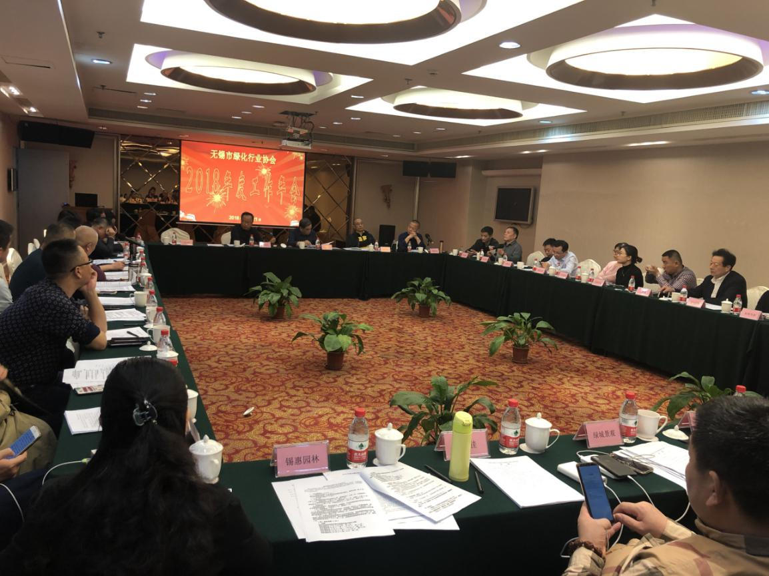12月21日，无锡市绿化行业协会召开2018年工作年会，会议由协会副秘书长陆鸣同志主持，协会秘书长马富贞同志作协会工作报告。报告共分九个方面：一、认真组织学习习总书记对民营企业的重要讲话。二、负重爬坡，绿化企业积极走出去发展，成效显著。三、积极推广新工艺、新技术及新材料的应用。四、建立企业诚信体系，开展明星企业和优质工程评选。五、加强学习培训，努力提高企业员工技能水平。六、绿化企业积极参加抗灾抢险及社会公益事业工作。七、协会组织开展学习参观交流活动。八、自觉接受行业协会主管部门的指导监督。九、有序吸纳会员，办好协会简报，加强会费管理。秘书处向大会报告了协会2018年度财务收支情况，与会人员对协会工作报告和财务报告进行了审议，并鼓掌通过了两个报告。

会议讨论了无锡市市政和园林局《2019年园林绿化企业施工和养护信用评分细则（征求意见稿）》，会议要求秘书处汇总整理，形成正式报告尽快反馈给市政和园林局。

会议讨论了三家企业要求加入协会的申请，通过了无锡欣盛园林

建设有限公司、无锡明盛景观有限公司两家。

鉴于江苏青山绿水生态景观工程建设有限公司和无锡美华秋枫园艺有限公司2018年均未按时交纳年度会费，也未参加协会组织的相关活动。按照协会章程有关规定：“会员如果1年不交纳会费或连续二年无正当理由不参加本会活动，视为自动退会”。 会议一致通过两家公司自动退会。

会上，协会会长许乐和同志充分肯定了协会一年来的工作成效，尤其是成员单位在诚信体系建设、企业转型升级、新技术新工艺应用、承担社会责任等方面作出了贡献，取得了成效。希望大家继续支持协会的各项工作，明年要把协会换届工作做细做好，确保承上启下、顺利交接，通过大家共同努力，把绿化行业协会办得越来越好。

名誉会长李峰明同志希望园林绿化企业，要紧跟形势发展，调整工作思路，积极转型升级，由单一的绿化专业向其他行业拓展，改变经营策略，走多元化发展之路，注重信用体系建设，不断提高企业的诚信程度，力争企业在激烈的市场竞争中站稳脚跟，有序发展。

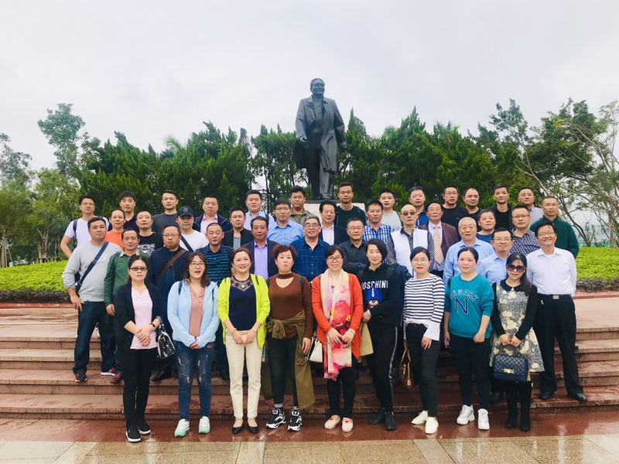年会期间，协会组织与会人员参观考察了新建的港珠澳大桥，深圳“莲花山风景区邓小平塑像”及“平安大厦”。大家被深圳在改革开放40年中发生的巨变深感震撼，为祖国改革开放40年取得的辉煌成就深感自豪。

**实现生态修复行业全覆盖**

——东珠生态董事长席惠明访谈

近日，无锡市绿化行业协会副会长、东珠生态董事长席惠明接受中国证券报记者专访时表示，未来东珠生态将继续深耕生态湿地修复及改造领域，积极布局沙漠公园和国储林项目，力图实现生态修复大行业的全面覆盖。

**中国证券报**：今年前三季度，公司营收、净利保持高速增长，主要得益于哪些方面？

**席惠明**：在“绿水青山就是金山银山”的科学论断提出之后，公司于2010年开始将业务重心从传统的景观建设转移到生态环境修复及改造领域，公司更多地享受到生态红利，经过多年发展积淀，打造出淮安白马湖湿地公园、杭州钱塘江沿江生态景观工程、南通老洪港湿地公园、无锡宛山湖湿地公园、洪泽湖国家湿地公园等一系列标志性项目，在业界树立了良好口碑，为公司业绩的高速发展奠定了基础。今年上半年，公司与河南、湖南和江苏等地政府签订合计122.33亿元合作框架协议，将持续为公司贡献利润。

**中国证券报**：如何看待湿地生态修复领域市场前景，如何保持在该领域的龙头地位？

**席惠明**：湿地保护方面，国家林业局“十三五”生态湿地规划明确提出，至2020年湿地面积不低于8亿亩，新增湿地面积300万亩，湿地保护率提高到50%以上。根据测算，已批国家湿地公园建设带来的市场空间将超过2880亿元。生态景观行业呈现出规模化、综合化的趋势。公司同时拥有风景园林工程设计专项甲级资质、市政公用工程施工总承包一级资质，且是湿地保护协会副会长单位，在湿地领域具备较强竞争力。公司拥有苗木种植、景观设计、生态修复与景观工程建设、景观养护完整的生态景观产业链，有利于维持公司在湿地生态修复领域的龙头地位。

**中国证券报**：公司积极布局沙漠公园和国储林项目，力图实现生态修复大行业的全面覆盖，这是出于怎样的考虑？

**席惠明**：沙漠公园和国储林领域市场空间同样巨大，沙漠治理与开发亟待加强。目前我国已建沙漠公园仅55个，待建沙漠公园超过300个。根据已建沙漠公园投资估算，沙漠公园建设市场空间将达3000亿元。国储林规划2035年建成2000万公顷，投入规模预计超过5000亿元。公司所处的生态环保行业，得到持续有力的政策支持和资金投入，迎来快速发展的黄金时期，有助于公司实现生态修复大行业的全面覆盖。目前，公司已有新疆吉木萨尔沙漠公园项目、青海省德令哈市蓄集乡陶斯图村草原恢复治理工程、漯河市郾城区国储林项目、河南邓州湍河国家湿地公园及防护林建设工程项目等在建设推进中。

**中国证券报**：园林属于重资金行业。随着业务规模不断扩张，公司如何保证可持续发展？

**席惠明**：公司上市开拓了一条通畅的直接融资渠道，我们一直在关注融资市场趋势，并寻求多种融资方案，为将来的资金需求储备能量。公司将结合自身发展的实际情况，选择恰当的融资方式，为企业的持续稳定发展增加动力。现金流是整个园林行业的焦点问题，东珠生态近年来通过挑选优质项目、设置专人催收、把回款计入年度考核指标等方式加强项目回款工作，回款情况好于多数同行，未来持续滚动的现金流入会为公司进一步扩张奠定坚实基础。

**中国证券报**：9月以来公司高管团队陆续以自有资金累计增持近60万股。同时，公司推出了2018年第一期员工持股计划草案。为什么会做出这些决策？

**席惠明**：首先，公司高管及员工对东珠生态所处行业及公司未来发展充满信心。其次，前期二级市场持续低迷，为稳定和提振市场信心，并完善员工与公司全体股东的利益分享和风险共担机制，建立长效激励机制，使公司员工能够分享公司成长的收益，从而充分调动员工的积极性和创造性，提高员工的凝聚力和公司竞争力，推出了高管持股及员工持股计划。能使大家的利益与公司结合得更加紧密，帮助公司在实现生态修复大行业全面覆盖的过程中取得更好业绩。

（东珠生态公司）